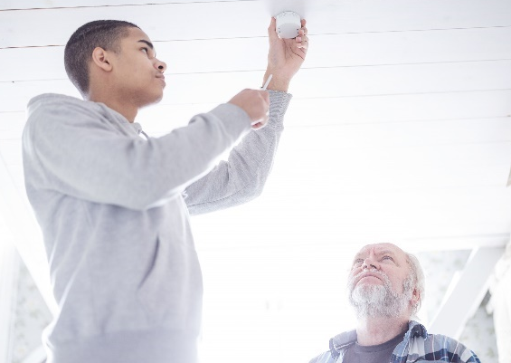
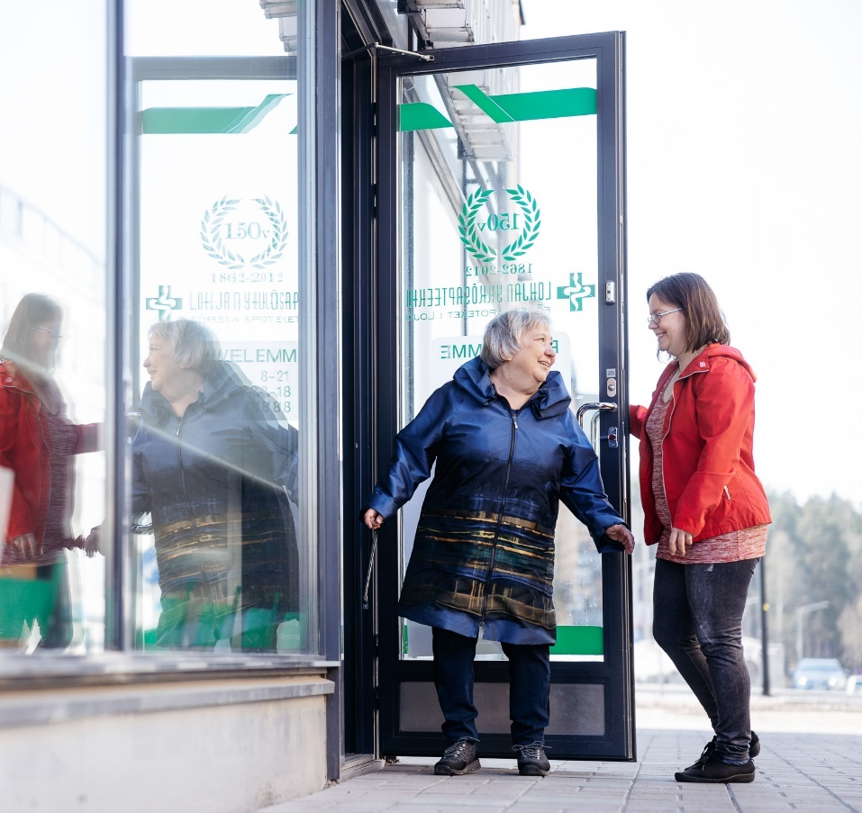
Kuvat: Joonas Brandt

Tarvitsetko apua?

Tarvitsetko saattoapua apteekkireissulle?
Onko palohälyttimen paristo vaihtamatta?
Tai onko jokin muu pieni asia, johon tarvitset apua?
Suomen Punaiset Ristin koulutetut vapaaehtoiset auttavat ensisijaisesti ikääntyneitä pienimuotoisissa tehtävissä. Apu on maksutonta.

Ota yhteyttä ja kysy lisää:
Suomen Punaisen Ristin XXX osasto
Matti Meikäläinen puh. 050 – 050 0500
Maanantaisin klo: 16-18

Kertaluonteinen ystävätoiminta on osa Suomen Punaisen Ristin Kohdataan kylillä ja keskuksissa -nimistä kehittämishanketta.

